**关于权限说明**

理论上任何管理界面的任何界面都应该有权限来控制按钮级别。

1. 系统中的菜单分为二级：

第一级是顶级菜单：

例如：公共管理

第二级是真实菜单

例如：消息模板管理

* 任何第二级菜单都应该由权限控制是否应该出现该菜单

首先：我们应该在权限管理里面添加一个二级菜单

录入：菜单编码，菜单名称，是菜单，菜单路径，排序值（越大排到前面），选择父功能（右键为选定）

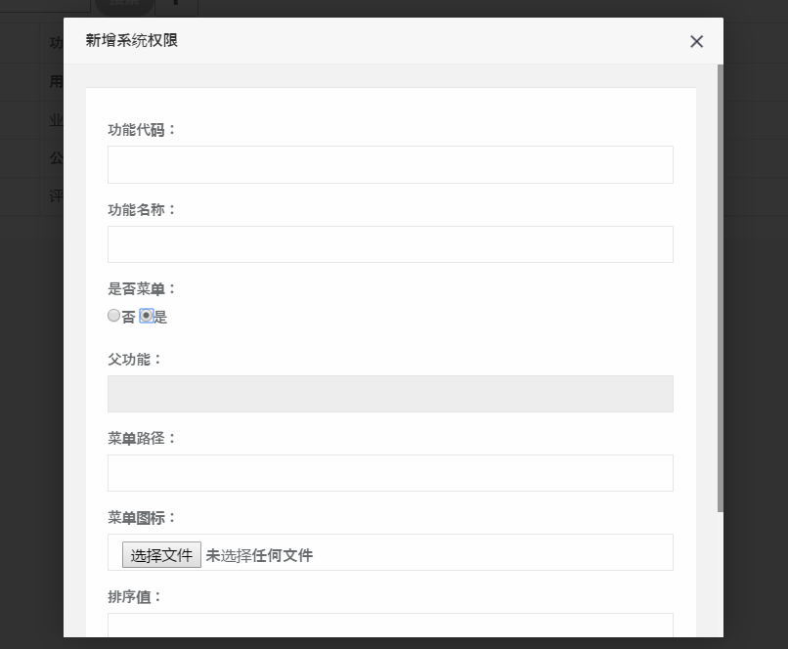

如：选择父功能为评价管理，那么就说明此菜单出现在评价管理下面。

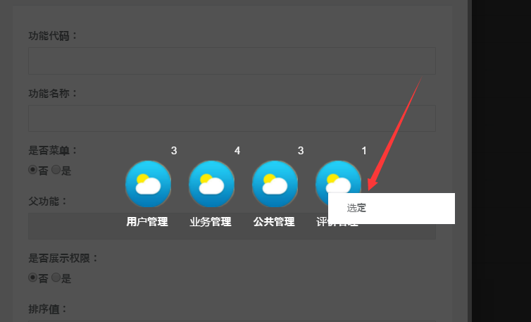

例如标签管理：



* 录入二级菜单的页面权限（是否为菜单必须选择为否）

一般会有增、删、改、查、禁用、配置等等权限，这些权限主要用于控制页面权限按钮，以及进入页面时候的权限拦截判断。

那么什么时候菜单能出现呢？

我们必须在一个菜单下录入的一个子权限为：展示菜单。当用户拥有这个权限的时候，就会出现这个菜单，一般是查询权限。

**其他就不要配置为展示菜单权限，必须选择为否。**

例如：

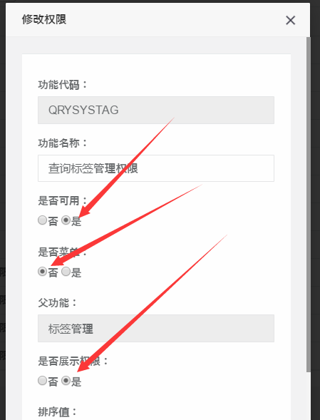

1. 录入完成之后进入角色管理，配置权限即可

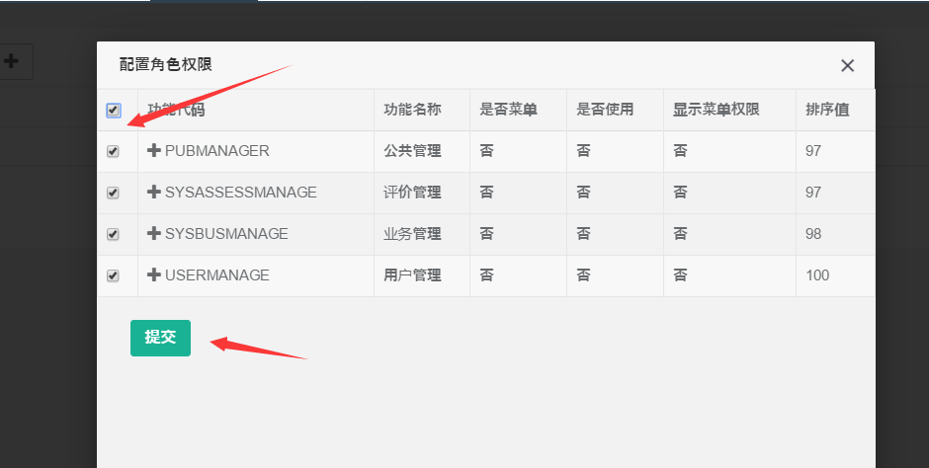

1. 页面权限如何控制

* 首先进入任何页面的时候，应该调用一个方法

checkPowerAndJump("录入的权限代码");

例如：标签管理

/interchan/assessment/tagmanager/index.html

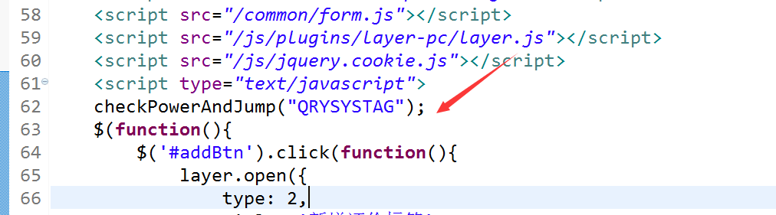

/interchan/assessment/tagmanager/add.html

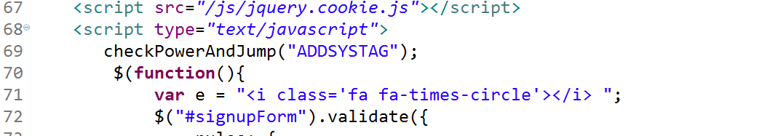

/interchan/assessment/tagmanager/edit.html

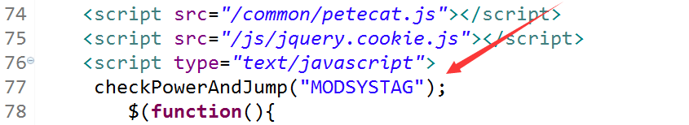

* 页面菜单按钮怎么控制
* 表格菜单怎么控制

使用：checkPower(“权限代码”); 返回true或者false

/interchan/user/sysuser/index.html

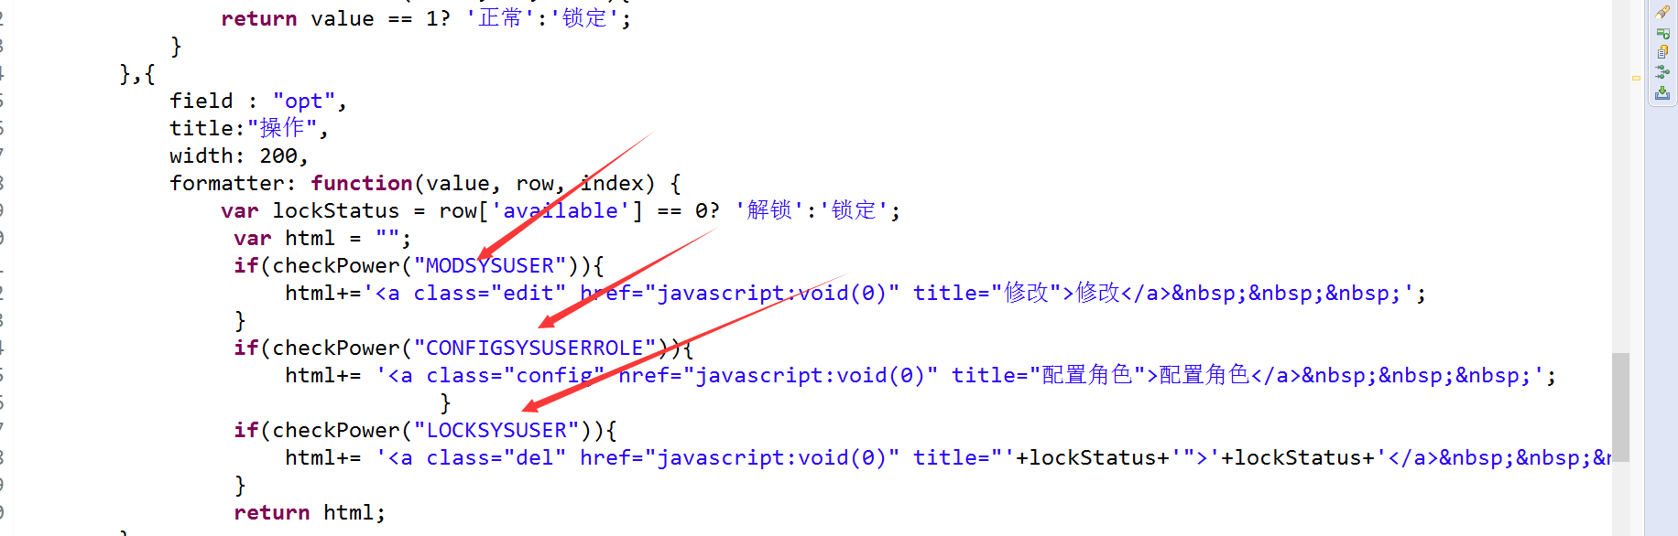

* 页面元素按钮怎么控制

在要控制的元素上加入：power=”需要检查的权限代码” class加入checkPower

例如：检查新增用户权限按钮

